Werkboekje

Naam;………………………………………….........

Europa

Landen en hoofdsteden

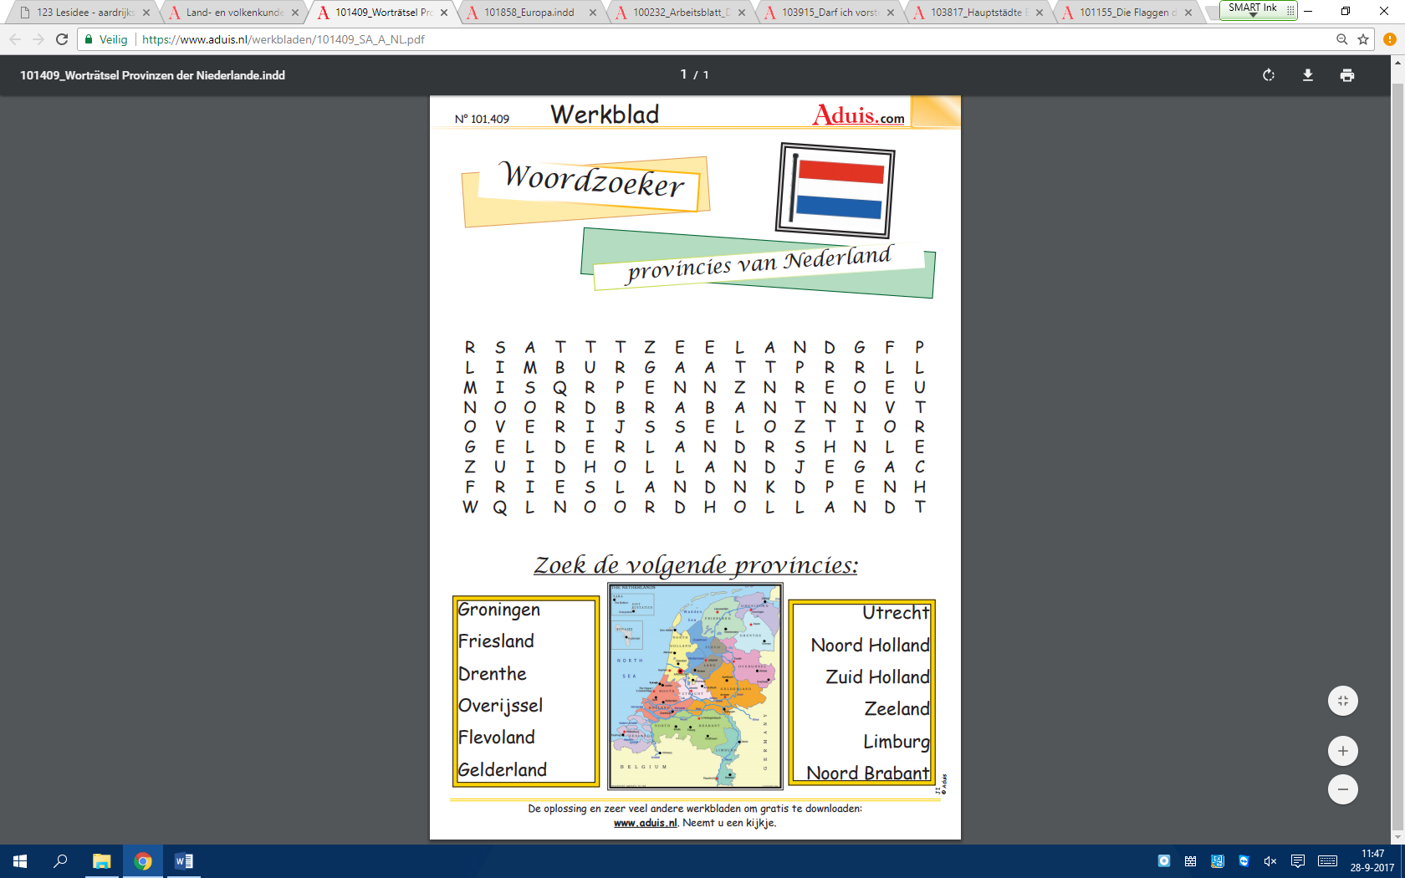

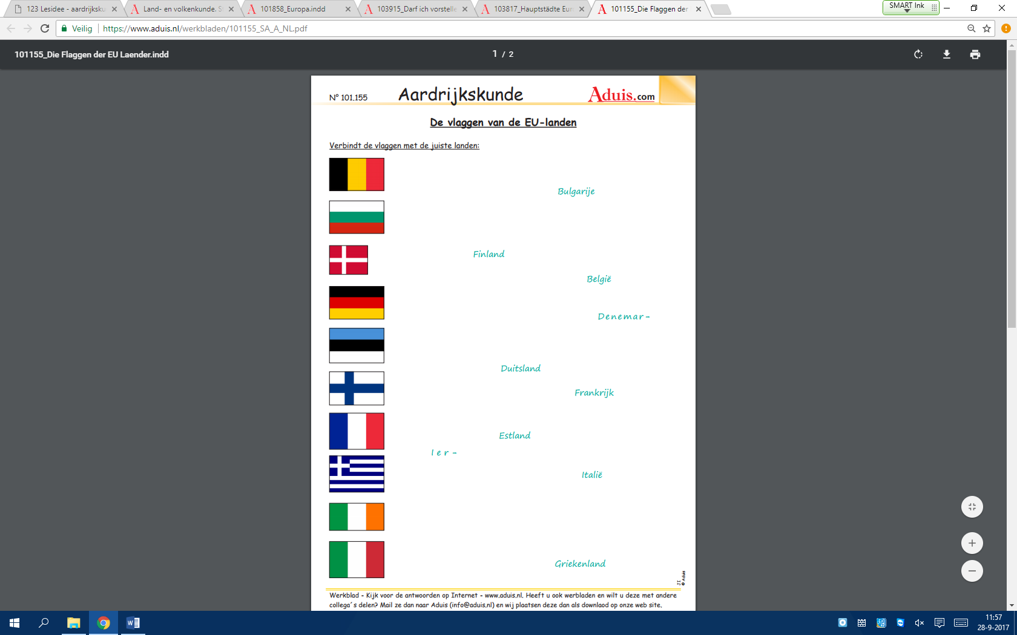Ga in de atlas naar bladzijde **148** en maak de volgende 2 opdrachten.

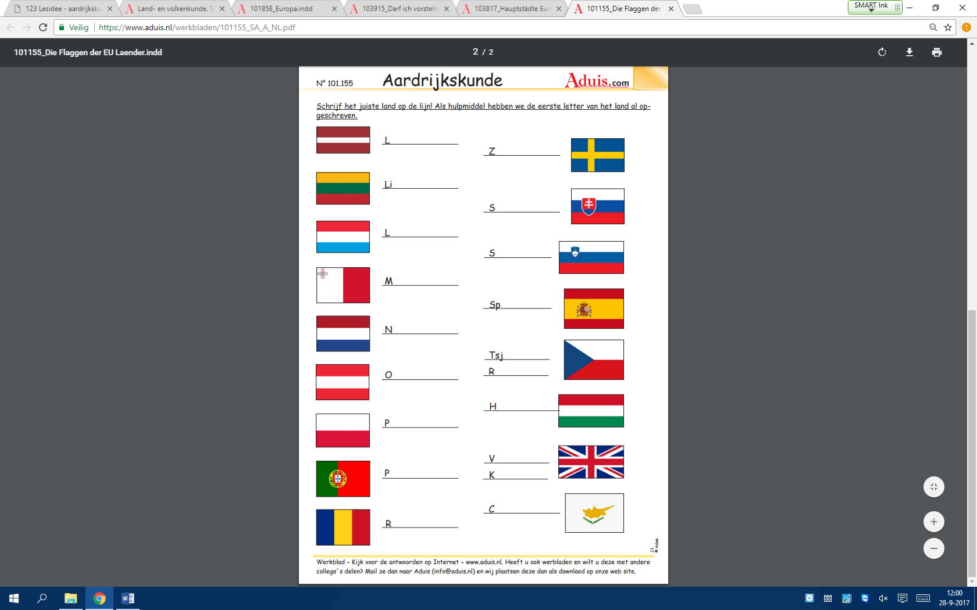Schrijf het juiste land op de lijn! Als hulpmiddel hebben we de eerste letter van het land al opgeschreven.

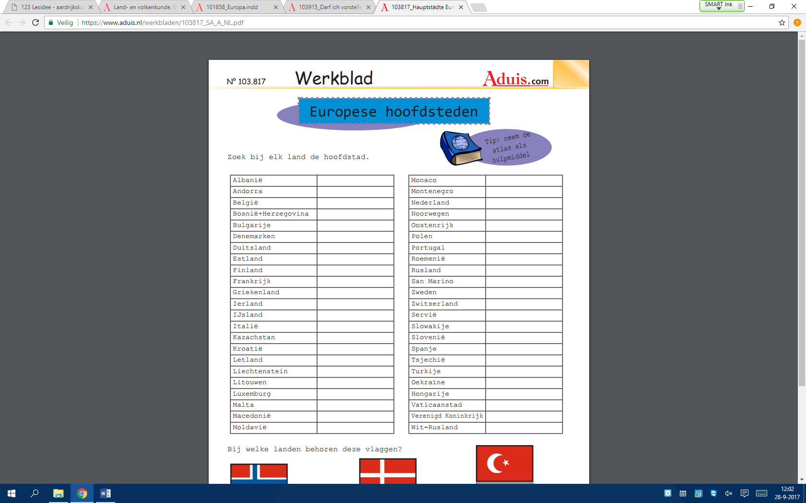Europese hoofdsteden

|  |  |  |  |
| --- | --- | --- | --- |
| Land | Hoofdstad | Land | Hoofdstad |
| Albanië |  | **Monaco** |  |
| Andorra |  | **Montenegro** |  |
| België |  | **Nederland** |  |
| Bosnië-Hercegovina |  | **Noorwegen** |  |
| Bulgarije |  | **Oostenrijk** |  |
| Denemarken |  | **Polen** |  |
| Duitsland |  | **Portugal** |  |
| Estland |  | **Roemenië** |  |
| Finland |  | **Rusland** |  |
| Frankrijk |  | **Zweden** |  |
| Griekenland |  | **Zwitserland** |  |
| Ierland |  | **Servië** |  |
| IJsland |  | **Slowakije** |  |
| Kazachstan |  | **Slovenië** |  |
| Kroatië |  | **Spanje** |  |
| Letland |  | **Tsjechië** |  |
| Litouwen |  | **Turkije** |  |
| Luxemburg |  | **Oekraïne** |  |
| Malta |  | **Hongarije** |  |
| Macedonië |  | **Verenigd Koninkrijk** |  |
| Moldavië |  | **Wit Rusland** |  |

Zoek bij elk land de hoofdstad. Ga in de atlas naar **bladzijde 54!**

Hier zie je een tabel met alle landen van Europa. Alle landen hebben een autokenteken. Vul de kentekens in de kaart op de volgende bladzijde in. Als hulpmiddel mag je een atlas gebruiken.

|  |  |  |  |
| --- | --- | --- | --- |
| Land | Autokenteken | Land | Autokenteken |
| België | **B** | Litouwen | **LT** |
| Bulgarije | **BG** | Luxemburg | **L** |
| Denemarken | **DK** | Malta | **M** |
| Duitsland | **D** | Nederland | **NL** |
| Estland | **EST** | Oostenrijk | **A** |
| Finland | **FIN** | Polen | **PL** |
| Frankrijk | **F** | Portugal | **P** |
| Griekenland | **GR** | Roemenië | **RO** |
| Hongarije | **H** | Slovenië | **SLO** |
| Ierland | **IRL** | Slowakije | **SK** |
| Italië | **I** | Spanje | **E** |
| Kroatië | **HR** | Tsjechië | **CZ** |
| Letland | **LV** | Zweden | **S** |

